《安全评价报告信息公布表》
机构名称 | 重庆市安全生产科学研究有限公司 |  |  |  | 资质证号 |  |  |  | APJ-（渝）-001
委托单位 | 重庆六零七建材有限公司
项目名称 | 重庆六零七建材有限公司巴南区磨子洞建筑用石灰岩矿（新建）（二期）
项目类别 | 预评价 现状评价 验收评价 其他
所属业务类别 |  | 非煤
安全评价过程控制情况
安全评价项目管理 | 项目组组长 |  |  | 技术负责人 |  |  |  |  |  | 过程控制负责人
安全评价项目管理 | 陈兴勇 |  |  | 唐元杰 |  |  |  |  |  | 冯皓
编制过程 | 报告编制人 |  | 报告提交日期 |  |  |  | 报告审核人 |  |  |  | 报告审批人
编制过程 | 刘陶 |  | 2023.8 |  |  |  | 李治友 |  |  |  | 徐茂
姓 名 | 认定专业 |  | 安全评价师从业识别卡/证书编号 |  |  |  | 注册安全工程师  注册证号 |  |  |  |  | 是否专职
陈兴勇 | 安全专业 |  | 026317 |  |  |  |  |  |  |  |  | 是
刘 陶 | 采矿专业 |  | 037350 |  |  |  |  |  |  |  |  | 是
欧 建 | 地质专业 |  | 033483 |  |  |  |  |  |  |  |  | 是
孙文豪 | 通风专业 |  | 037349 |  |  |  |  |  |  |  |  | 是
吴子科 | 水工结构 |  | 023846 |  |  |  | 55180193792 |  |  |  |  | 是
唐金广 | 电气专业 |  | 026313 |  |  |  | 55190209582 |  |  |  |  | 是
唐元杰 | 采矿专业 |  | 001493 |  |  |  | 55070030029 |  |  |  |  | 是
钱 鹏 | 机械专业 |  | 033517 |  |  |  |  |  |  |  |  | 是
冯皓 | 机械、化工机械 |  | 019237 |  |  |  | 55130140330 |  |  |  |  | 是
项目简介 | 重庆六零七建材有限公司，公司位于重庆市巴南区麻柳嘴镇赚宝村3组，主要从事石灰岩露天开采、加工、销售等，企业性质为有限责任公司，公司法人为王学兵；公司旗下经营有重庆六零七建材有限公司巴南区磨子洞建筑用石灰岩矿（以下简称磨子洞石灰岩矿），企业于2012年11月7日获得由重庆市国土资源和房屋管理局下发的采矿许可证，证号：C5000002012117110128651，生产规模300万t/a，开采标高+664m—+570m，矿区面积1.9406km²，有效期：2012年11月7日—2032年12月7日；于2022年4月22日取得重庆市应急管理局下发的安全生产许可证，证号：（渝）FM安许证字〔2022〕巴南130135号，有效期：2022年4月22日—2025年4月21日。  现场勘察照片：  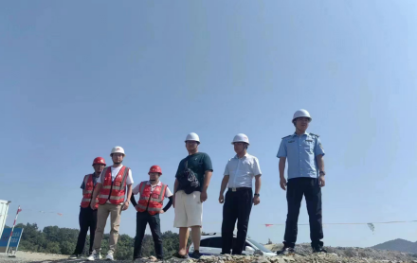
现场开展工作情况 | 勘验人员 |  | 勘验时间 |  |  | 勘验任务 |  | 勘验中的问题
现场开展工作情况 | 陈兴勇 |  | 2023年8月3日 |  |  | 现场勘查、资料收集 |  | 见《现场勘查记录》
现场开展工作情况 | 刘 陶 |  | 2023年8月3日 |  |  | 现场勘查、资料收集 |  | 见《现场勘查记录》

